



Robustness-diagram

(v1.0)
Περιεχόμενα
Αλλαγές από έκδοση v0.2 2
Μέλη Ομάδας 3
Robustness-Diagram 4
Εργαλεία που χρησιμοποιήθηκαν 13

Αλλαγές από έκδοση v0.2
Στην παρούσα έκδοση του Robustness, εμφανίζονται σημαντικές αλλαγές στη λειτουργικότητα της εφαρμογής. Ορισμένα διαγράμματα έχουν τροποποιηθεί ή αντικατασταθεί για να εξασφαλιστεί η καλύτερη ρόη λειτουργίας της εφαρμογής. Τα νέα ή αναθεωρημένα διαγράμματα επισημαίνονται με χαρακτηριστικό έγχρωμο περίγραμμα (Plum, Accent 5, Lighter 40%) για να διακρίνονται εύκολα από τα προϋπάρχοντα.
Επιπλέον, σε όποια από τα διαγράμματα έχουν γίνει σημαντικές αλλάγες υπάρχει η αντίστοιχη περιγραφή της, καθώς και ο λόγος που μας οδήγησε στην συγκεκριμένη αλλαγή.

Μέλη Ομάδας

Η ομάδα αποτελείται από τους εξής φοιτητές:
Απόστολος Ζεκυριάς
Σπυρίδων Μανταδάκης
Παναγιώτης Παπανικολάου
Αλέξανδρος Γεώργιος Χαλαμπάκης
Καραμαλίκης Ανδρέας
Αναλυτικότερες Πληροφορίες:
Παναγιώτης Παπανικολάου (1104804)
up1104804@ac.upatras.gr
Φοιτητής 3ου έτους
Contributor
Απόστολος Ζεκυριάς (1100554)
up1100554@ac.upatras.gr
Φοιτητής 3ου έτους
Designer
Σπυρίδων Μανταδάκης (1100613)
up1100613@ac.upatras.gr
Φοιτητής 3ου έτους
Designer

Ανδρέας Καραμαλίκης 1100562
up1100562@ac.upatras.gr
Φοιτητής 3ου έτους
Designer
Αλέξανδρος Γεώργιος Χαλαμπάκης (1100754)
up1100754@ac.upatras.gr
Φοιτητής 3ου έτους
Designer

Robustness-Diagram
Παρακάτω παρουσιάζονται τα Robustness-Diagrams του έργου μας που παρέμειναν ίδια.

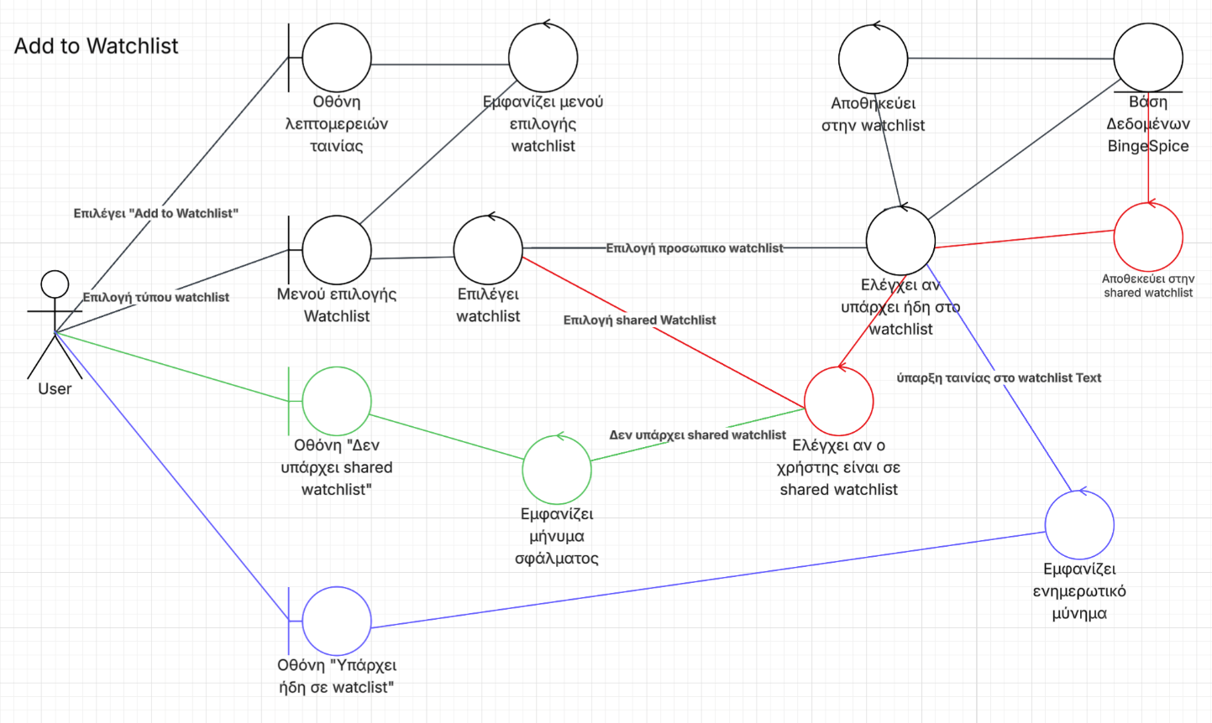
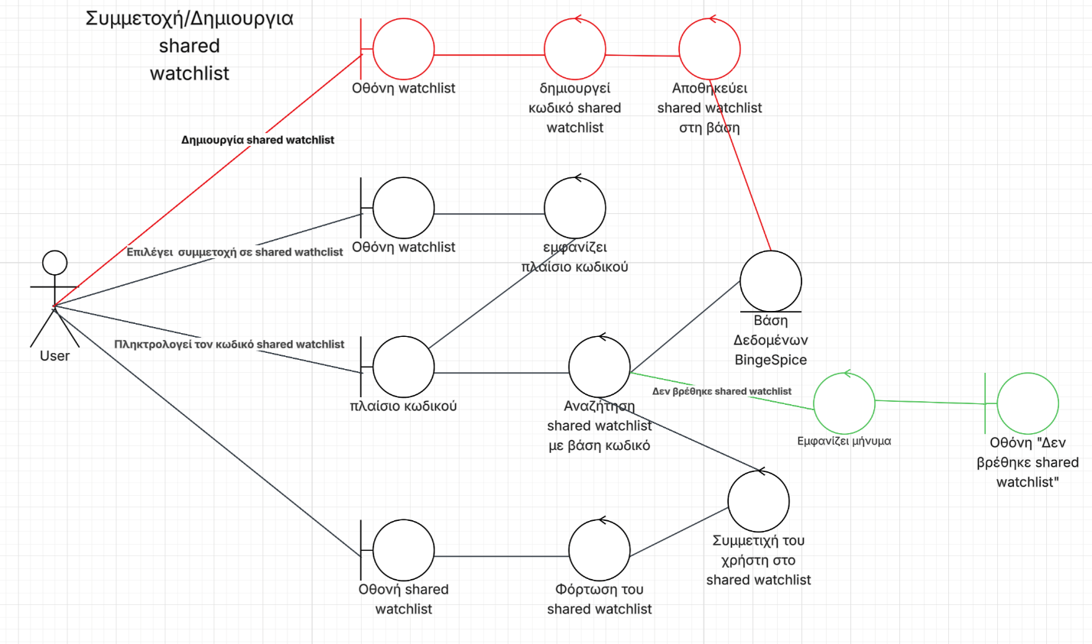

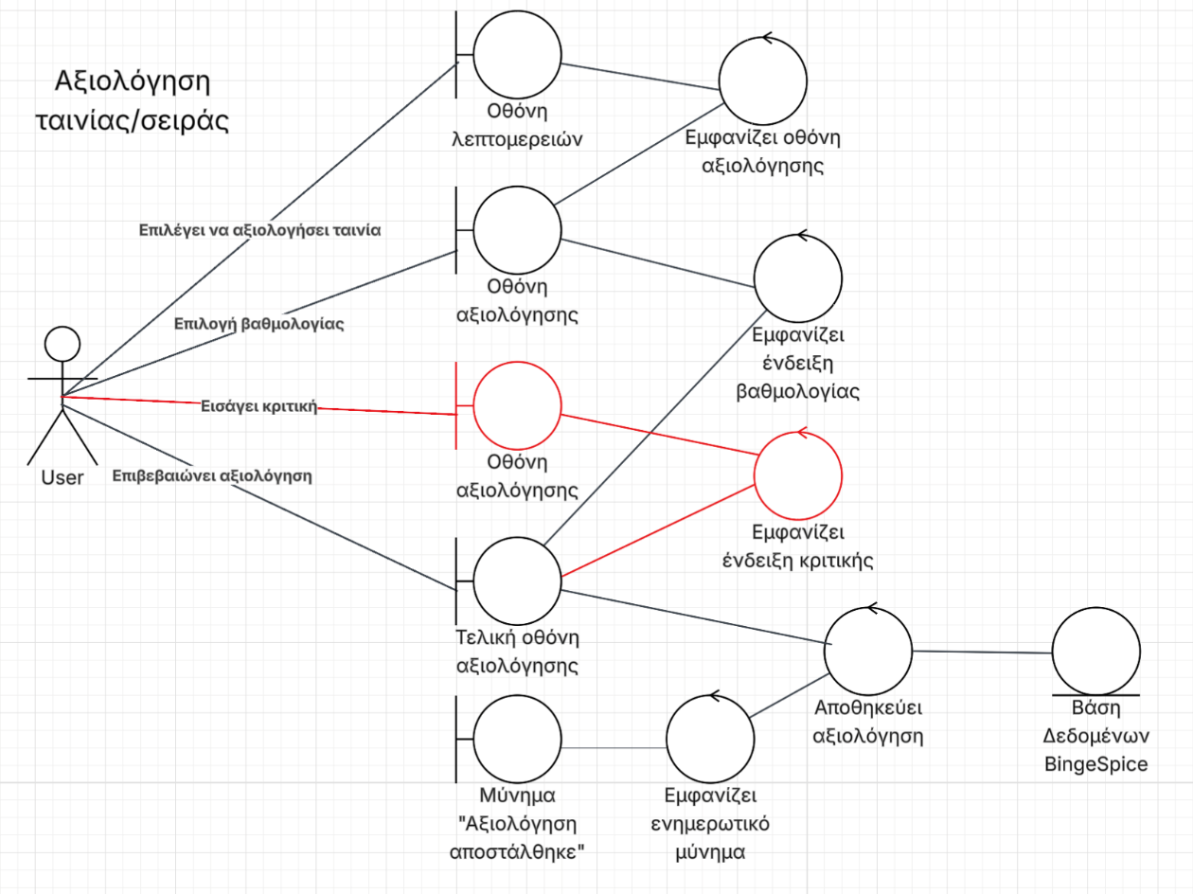
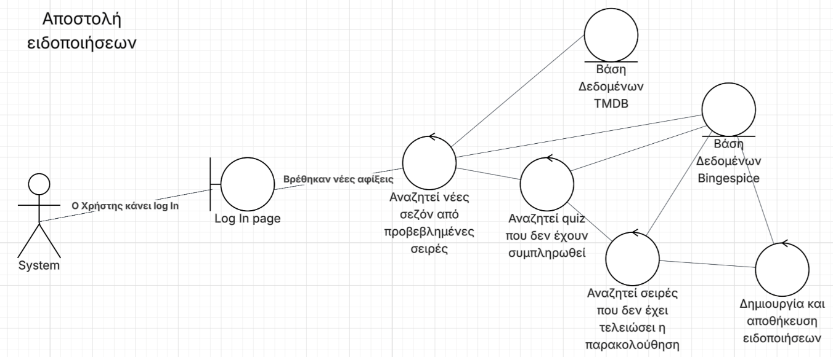

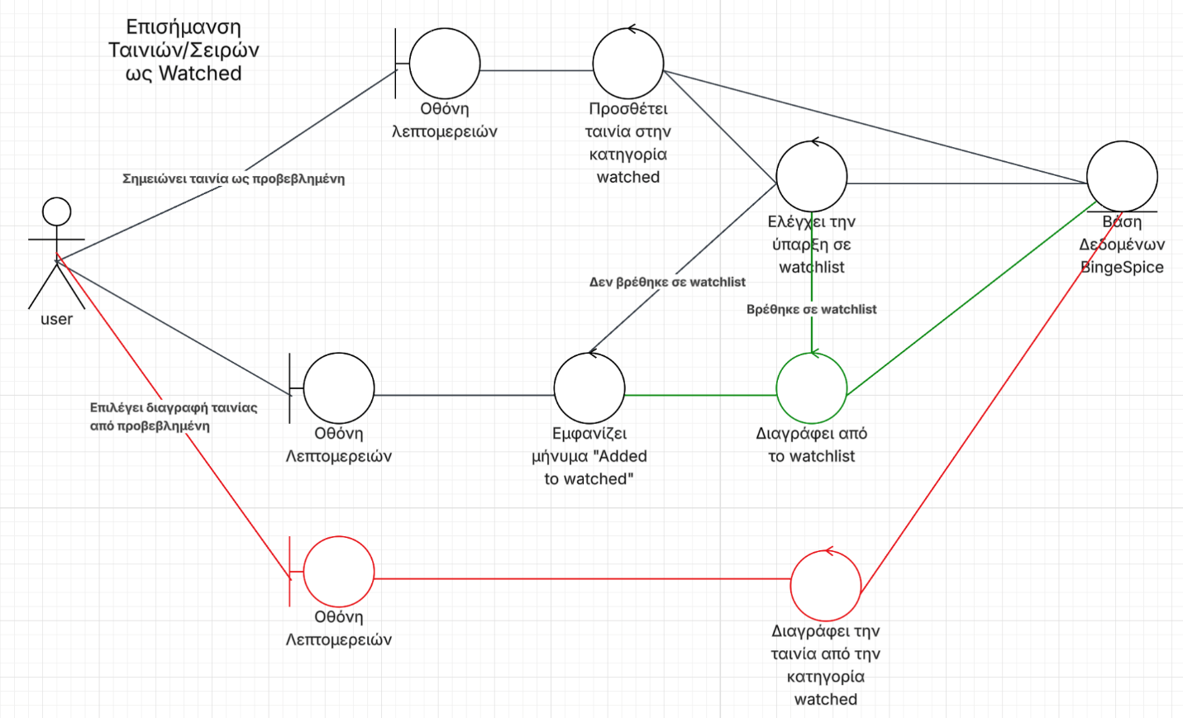

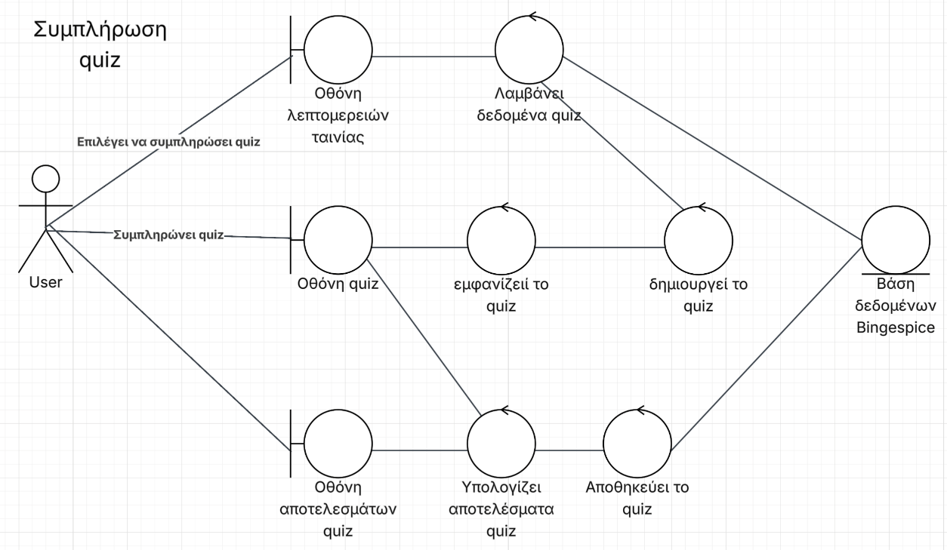

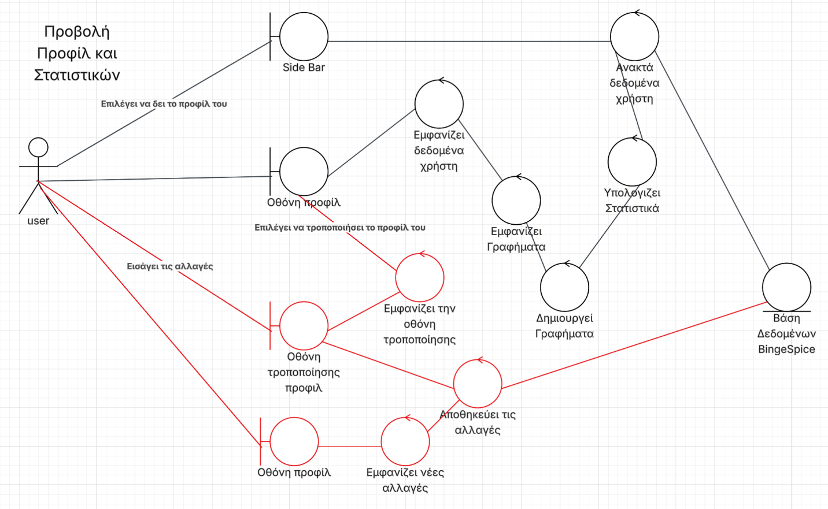

Παρακάτω παρουσιάζονται τα Robustness-Diagrams του έργου μας στα οποία έγιναν αλλαγές.
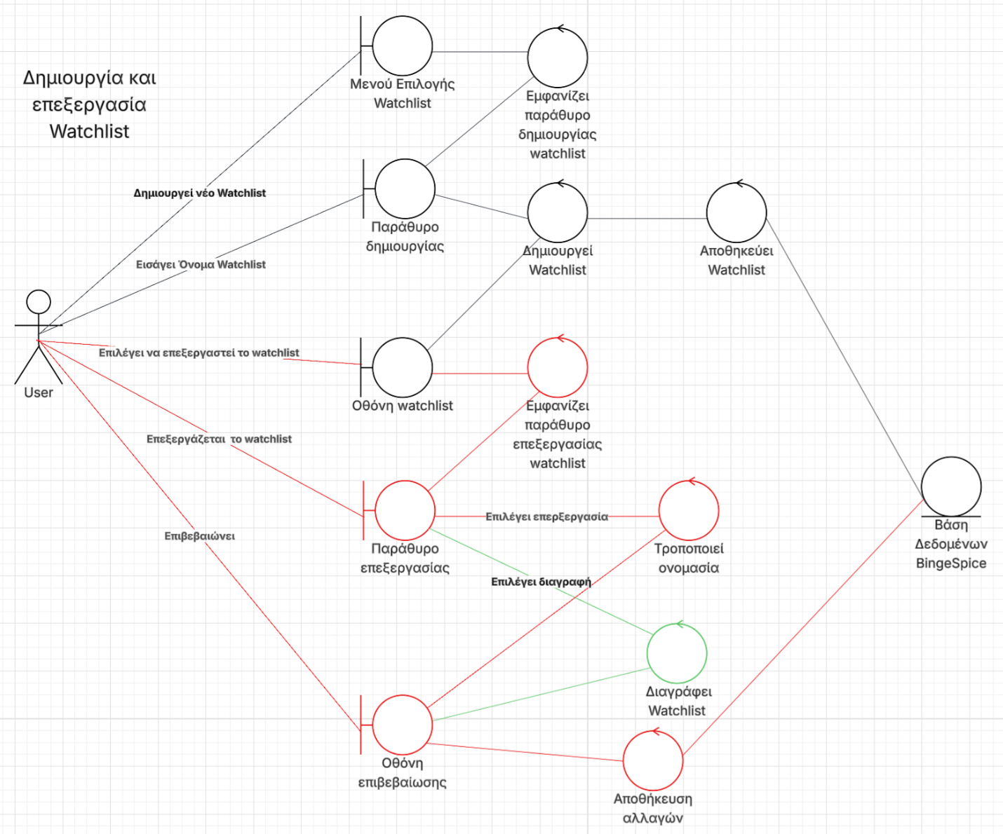

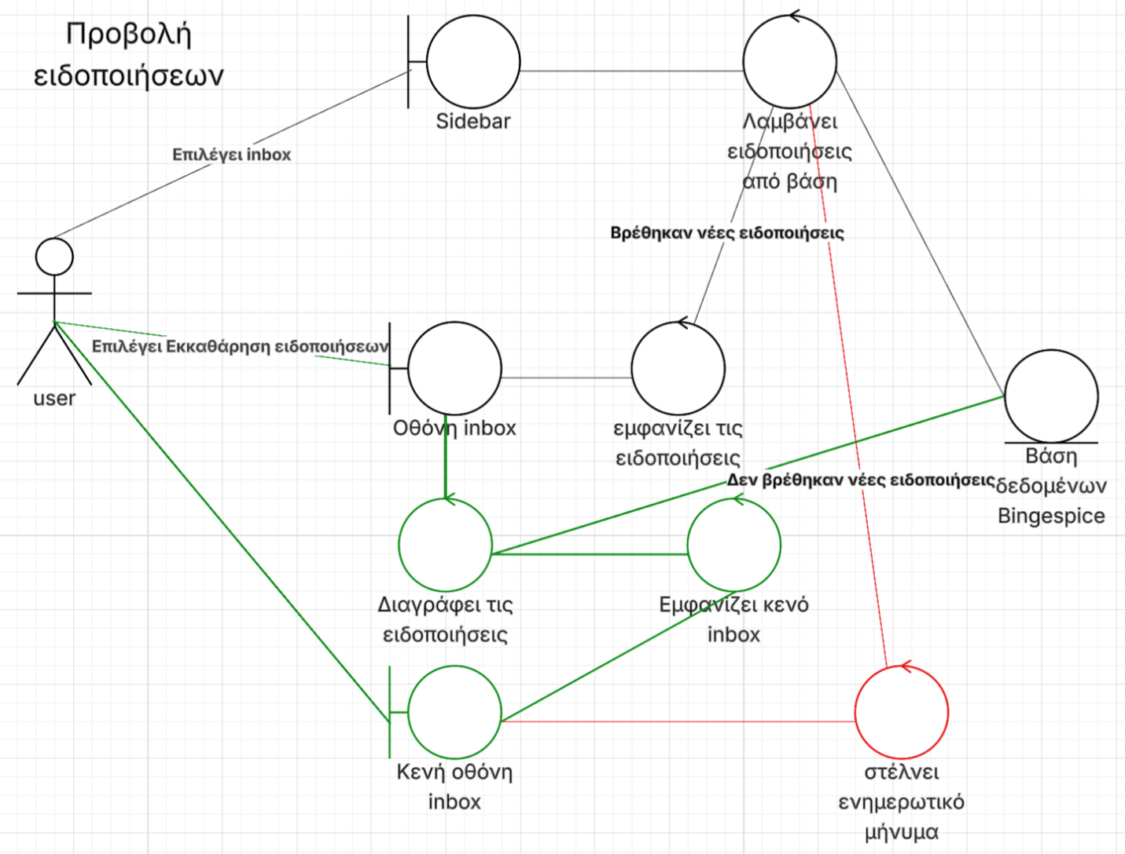
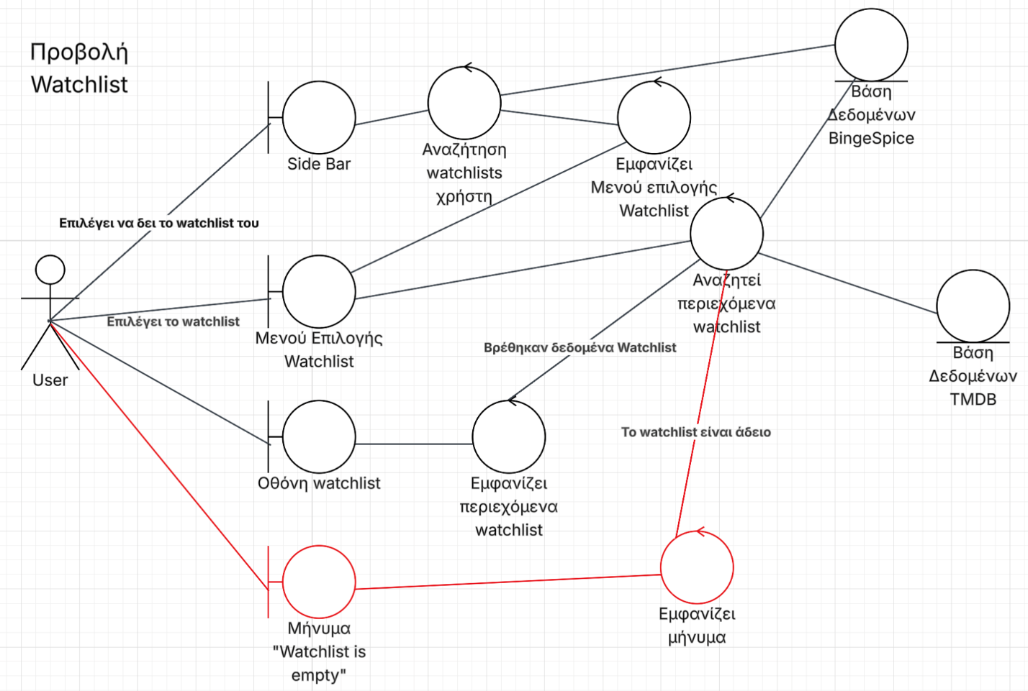
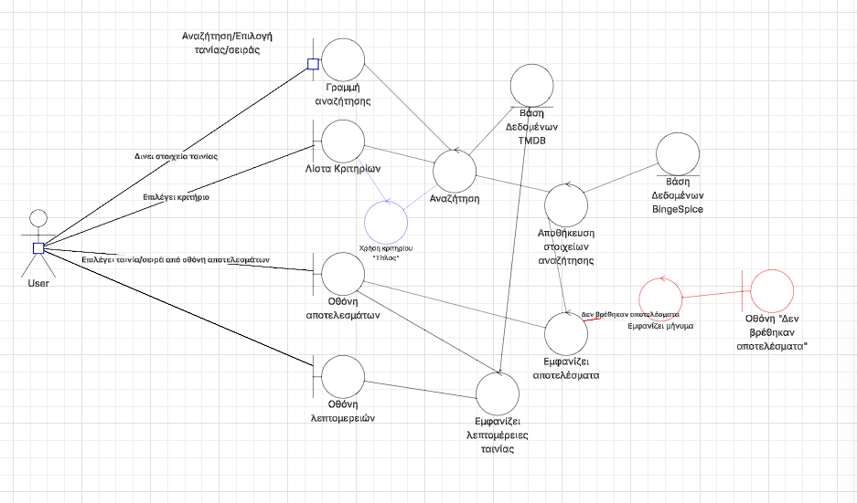
Αποφασίσαμε ότι θα ήταν καλύτερο να ενοποιήσουμε τα use cases "Αναζήτηση ταινίας/σειράς" και "Επιλογή ταινίας/σειράς" σε ένα κοινό σενάριο, καθώς πρόκειται για δύο διαδοχικές και αλληλένδετες ενέργειες του χρήστη.

Εργαλεία που χρησιμοποιήθηκαν

Microsoft Word
Χρησιμοποιήθηκε για την σύνταξη των κειμένων.
Lucidchart
Τα Robustness Diagram σχεδιάστηκε στο Lucidchart.

https://www.lucidchart.com
Οδηγός Μαθήματος και Εξαμηνιαίας Εργασίας
Το manual του μαθήματος χρησιμοποιήθηκε ως παράδειγμα για την υλοποίηση των διαγραμμάτων.
ChatGPT
Το λογότυπο του BingeSpice, στην παρούσα φάση, σχεδιάστηκε από το ChatGPT.

https://chatgpt.com

